南京工程学院

**工 业 中 心**

**本科毕业设计说明书**

题 目： **售货机取货机构电机驱动器设计**

专 业： 自动化（系统集成）

班 级： D自集成132 学 号： 234130209

学生姓名： 孙苏云

指导教师： 盛国良（实验师）

起讫日期： 2017.2.20～2017.6.09

设计地点： 飞兆国际C306

**毕业设计说明书中文摘要**

|  |
| --- |
| 摘要：  本文主要进行了售货机取货机构电机驱动器设计。此设计基于STM32单片机，设计了无刷直流电机的驱动系统。通过无刷直流电机的转子位置传感器，检测转子磁极的位置，对其输出信号进行译码处理，给出三相H形桥式逆变器中开关管的驱动控制信号，解决无刷直流电机的换向问题。并使用脉宽调制电路来解决电动机调速的问题。在此基础上，还设计了CAN总线通信接口，用来与其它节点进行通讯，控制电机的正转、反转以及调速，从而保证售货机取货机构中的货物正常售出，实现协同控制。  关键词：STM32单片机 无刷直流电机驱动器 CAN总线 |

**毕业设计说明书外文摘要**

|  |
| --- |
| **Title**  Mechanism design of motor drive pickup vending machine  **Abstract**  This article mainly has carried on the vending machine and motor drive design.This design is based on STM32 microcontroller,the design of brushless dc motor drive system.Through the brushless dc motor rotor position sensor, detecting the rotor magnetic pole position, its output signal decoding process, three-phase H shape bridge type inverter switch tube in the drive control signal, solve the problem of commutation of brushless dc motor.At the same time, Using pulse width modulation to solve the problem of motor drive circuit.On this basis, designed the CAN bus communication interface, used for communication with other nodes, control of the motor are turning, inversion and speed regulation, so as to ensure the normal order of the vending machine the goods pickup institutions sold, achieve coordinated control.  Keywords STM32 microcontroller; Brushless dc motor drives; CAN bus |

**目 录**

前言 2

第一章 绪 论 3

1.1 引言 3

1.2 选题背景与意义 4

1.3 研究现状 5

1.3.1 无刷直流电机 5

1.3.2 电力电子技术 6

1.3.3 微处理器 7

1.3.4 现场总线 7

1.4 方案设计 7

1.5 本文的结构 8

第二章 无刷直流电机 9

2.1 无刷直流电机的结构特点 9

2.2 无刷直流电机的工作原理 10

2.3 无刷直流电机的分类 11

2.4 无刷直流电机与其它电机相比 11

第三章 硬件设计 12

3.1 总体设计方案 12

3.2 控制器的选择 13

3.2.1 可编程控制器、51单片机、专用芯片、STM32 13

3.2.2 STM32选用 14

3.3 驱动电路设计 15

3.3.1 功率驱动电路 15

3.3.1.1 驱动方式的选择 15

3.3.1.2 功率管的比较选择 16

3.3.1.2.1 达林顿管、可控硅、IGBT、MOSFET 16

3.3.1.2.2 MOSFET选型 16

3.3.2 IRS2101S集成驱动电路 19

3.3.2.1 自举电路 19

3.3.2.2 PWM控制 21

3.4 CAN总线通信 21

3.5 电源转换 22

3.6 转子位置检测电路 23

第四章 软件设计 24

4.1 电机模块软件设计 24

4.1.1 电流检测模块 24

4.1.2 PWM控制 25

4.1.3 霍尔传感器检测电路 26

4.2 空间矢量产生模块软件设计 27

4.2.1 坐标变换 28

4.2.1.1 坐标变换及变换矩阵 28

4.2.1.2 SVPWM产生 32

4.3 CAN通信模块 33

4.3.1 通讯协议 33

4.3.2 程序设计 34

4.4 系统程序设计 36

4.4.1 主程序设计 36

4.4.2 中断程序 36

前言

电动机在人类大量的生产和丰富多彩的生活中一直扮演者非常重要的角色，它是一种通过磁场作为媒介进行电磁感应来转换的机电转换装置。它广泛应用于各个发展领域。所以这么多年来，人类对电动机的研究从未停过。一直以来，直流电动机在速度控制和位置控制方面占据着十分重要的地位。

本课题主要是对售货机取货机构电机驱动器的设计，也就是对无刷直流电机的驱动器进行设计。售货机取货机是一种能根据你投入的钱币自动将货物弹出来，以便取出的机器。它是现代商场、学校、车站等公共场所常用的商业自动化设备，不论在何时，不论在何地，都可以节省人力、方便交易。在我国，市场上售货机的品格种类规格繁多，其驱动系统多数采用有刷直流电机或无刷直流电机。由于售货机已经成为一个潜在的巨大产业，其前景非常广阔，所以其需求量日益增多。

无刷直流电机是在有刷直流电机的基础上发展起来的，而无刷电机和直流有刷电机的区别[1]主要是在电机换向方面。有刷直流电动机都采用电刷，以机械接触方法进行换向，因此存在相对应的机械摩擦，带来了火花、噪声、电磁干扰大以及寿命短等缺点，再加上制造成本高以及维修困难等缺点，很大程度限制了它的使用。所以为了适应时代的发展，产生了无刷直流电机。1955年美国的D.Harrison等人首次申请了用晶体管换向电路代替机械电刷的专利，标志着现代无刷电机的诞生，而电子换向的无刷直流电动机真正进入实用阶段，是在1978年的ＭＡＣ经典无刷直流电动机及其驱动器的推出之后。

因此，直流无刷电机的应用和研究受到极其高度的重视。而电力电子技术、微处理器以及现代控制理论的迅速发展，为无刷直流电机的电子换相以及复杂的控制算法提供了软硬件保障。机电一体化的进程的加快，融合了机械技术、电子技术和信息技术，目前无刷直流电机的应用越来越普遍。

第一章 绪 论

1.1 引言

大约在第二次世界工业革命才刚刚萌生枝芽的时候，有着无穷智慧的人们发明了电气化、自动化的心脏，即电动机，这么多年来，一直到现在甚至未来，电动机，现代极其重要的动力机械，对人类社会的发展以及文明的进步中体现出了十分积极与十分重要的推动作用。在已经到来的新型科学技术革命的今天，我们如果想对这项技术加深理解并应用，还要来先了解一下电动机，这一机械与电力中机和电结合的部位，是怎样发明而来，经历了怎样的发展历程。

19世纪20年代初期，英国的著名科学家法拉第在一次实验中偶然发现能把电力转换成旋转运动。到19世纪30年代初期，这位科学家发现了以后电磁学中非常重要的一个原理-电磁感应现象，从而建立了现代电动机发展的基本理论基础。从1840年到1849年期间，发明并研发成功了世界上第一台直流电动机，大概经历了17年的时间，直流电动机在劳动生产方面的经验、知识和技巧才渐渐接近于成熟。随着电动机的不断发展和广泛应用，工厂和许多生产车间等场所对直流电动机的要求也逐渐的严格起来，越来越高。在大多数的场合中，接触式的机械机构换向机器限制妨碍了有刷直流电动机的适应需要。人们为了代替此换向装置，对此进行了非常深入的研究和探索。20世纪初期，Langnall发明了逆变装置，在之后这个美国人研制成功了由直流变成交流的整流器。

在当今时代，科技的飞快发展，也给电力半导体技术带来了质的飞跃。无刷直流电机的发展是在电力电子技术、计算机应用技术和电力电子器件创造的发展的基础上，慢慢地涉及到各个发展领域的一种新型机电结合的装置。无刷直流电动机发展的如此之快，大部分是由电力电子技术的进步决定的。为了给直流无刷电机，这种新型的电动机带来应用的可能，开关管的成功研制一直是十分重要的基础。20世纪50年代中期，一个名叫Harrison的美国人是世界上第一次提出了用开关管换相线路来起到有刷直流电动机中电刷换向器接触机构的思想，即为无刷直流电动机的思想萌芽。它的组成由有功率放大电路、信号检测电路、开关管电路等，它的原理是在每个周期，转子旋转时，信号绕组产生感应电动势，这个感应电动势分别让开关管轮流导通和关断，从而实现电机的换向。但是，出现的问题是，当转子不旋转的时候，绕组内不不会产生感应电动势，开关管就不会轮流导通和关断，功率绕组自然而然就无法提供电能，因此这种无刷直流电动机就不会工作，其原因是没有起动转矩；再者，因为感应电动势的前沿没有太大的变化，开关管的功率消耗大。为了解决这个问题，研究者们采用了利用离心力的装置的换向器等方法来确保电动机安全可靠地起动。但是其结构非常之复杂。在此之后，经过不断的试验和反复的实践，研究者们终于发现了用转子位置传感器和电子换相线路来取代有刷直流电机的机械换向装置，也为直流电动机的发展迎来了“柳暗花明又一村”的局势。

1960年左右，接近开关式、电磁谐振式、高频耦合式等位置传感器相继出现。此后磁电耦合式和光电式位置传感器也随即出现。这些半导体发展的如此之迅速，让研究者们对19世纪70年代末的美国人霍尔提出的霍尔效应再次产生了浓厚的兴趣，通过长时间的努力，在20世纪60年代初期尝试研究成功了利用霍尔效应的原理，使用转子位置传感器来实现电动机换相的无刷直流电动机。在1970左右，尝试着研制成功了利用灵敏度高的磁敏二极管来实现电机换相的方法。人们尝试着研发各种不同的位置传感器，与此同时，研究者们试图追求一种没有位置传感器结构的无刷直流电动机。20世纪60年代末期，德国人W·Mieslinger总结出了利用电容移相实现电机换相的无刷直流电机。此后，德国人R·Hanitsch又研发了采用数字式方法来实现电机换相的，让无位置传感器直流无刷电机成为现实，并应用到实际生活与生产中。

1.2 选题背景与意义

电动机的发展是在电能的发展上逐渐发展起来的，而电能是现代社会最重要的能源之一，是当今社会工业生产、农业生产、交通运输、科学发展等生活中各个方面联系密切的一种常用能源。而在电能的运用中，电动机则占据着关键性的位置。

在劳动密集型产业构造社会向技术密集型社会转变的今天，自动售货机取货机构相继出现在人们的视野中。它的出现为许多人群密集的公共场所提供了方便快捷，并且操作简单。自动售货机取货机成为广泛应用于各个场合中的具有代表性的商业自动化机械。广泛意义上来讲，是投入钱币、纸币、微信、支付宝付款后都可以获得相应的货物的机械。简单来说，就是不需要人力，自动销售商品的机械。从供给的条件看，售货机取货机可以充分补充人力资源的不足，适应消费环境和消费模式的变化，24小时无人售货的系统可以更省力，运营时需要的资本少、面积小，有吸引人们购买好奇心的自身性能，可以很好地解决人工费用上升的问题等各种优点。

那么，怎样实现售货机取货机构货物的正常售出，就需要研究怎样实现控制直流无数电机的正反转和调速来控制货物的正常售出，及需要设计直流无刷电机的驱动系统，对它的驱动器进行设计。随着控制智能化，仪器小型化，功耗微小化等设备要求的日渐苛刻，把微控制器应用于电动机的控制也逐渐成为人们关注的焦点。

无刷直流电机是一种自动控制式调节速度的系统，它不像普通的同步电动机那般要启动绕组才能启动；在负载突然变化的时候，并不想其它电动机那样会产生振荡和失去同步。是一种具有直流电动机特性、交流异步电动机结构的电动机。适合长期工作与低速运转、频繁启动的场合，这是别的电动机不可能实现的。

1.3 研究现状

1.3.1 无刷直流电机

人们对无刷直流电动机特性的了解越来越深入，无刷直流的理论也日益完善。20世纪80年代中期，H.R.Bolton对无刷直流电动机的运用和理论作出了全面系统的总结。并且还指出了它的研究和发展领域，这篇标志着无刷直流电机的理论趋于成熟的的文献，对后面学习无刷直流电机的学者们来说非常有意义。

我国对无刷直流电动机的研究相比其他国家来说起步较晚。20世纪80年代，在首都北京举办了联邦德国金属加工设备展览会，此次展览会上，SIEMENS和BOSCH两家公司展示了永磁同步伺服系统和驱动器，引起了国内学者和科学家们的广泛注意，从此，我国掀起了一阵研发和引进无刷直流电动机技术的狂热。

几年前，无刷值电机比整流电机在价格方面要高得多。近年来，由于原材料的发展和设计的进步导致了无刷直流电机价格的飞速下降。也触发了直流无刷电机的广泛应用。

尽管我国在此方面已经取得了非常大的进步，但是毕竟学无止境，技术是永无止境的。对无刷直流电机的研究也不会停止。主要包括以下几个方面：

采用新型电力电子器件和逆变器电路拓扑结构

应用现代控制理论和智能控制方法

高精度高动态品质的伺服控制技术

无速度、位置传感器控制技术

采用总线技术

在实时操作系统的基础上构筑控制软件

1.3.2 电力电子技术

电力电子技术，看名字就可以理解为是应用在电力发展领域的电力技术。它主要包含两大类型：信息和电力电子技术。电力电子技术就是利用电力电子器件对电能进行控制和变换的技术。迄今为止，大多数领域用到的电力电子器件都是半导体器件。我们一般用的电力有直流电，交流电。然而在这些电源上得到的电力在实际应用中一般不能直接满足它们的要求，所以要进行电力转换，使它满足要求。通常，电力转换主要有四类，即整流、逆变、直流斩波电路和交流电力控制。

直到目前为止，电力电子集成方面的经验，技巧发展的非常之快。以PLC的微控制器集成技术，是具有代表性的。但是，混合集成技术已经成为电力电力集成技术的发展目标。混合集成技术即为把不同功能的单个芯片封装在一块芯片上。 这样做的不利之处在于其功率集成密度不如单片机，但是解决了电压比较低、电压隔离、电磁干扰、热隔离等几大技术方面的困难，为电力电子技术的发展带来了很大的便捷。对于混合集成技术，最关键的技术在于其封装的技术。系统集成技术对于超大功率集成技术来说，是电力电子集成技术在单片机集成技术和混合技术之后，又一个重要的研究领域。

1.3.3 微处理器

电动机传动技术因为有了微处理器而发生了非常大的变化。它的数字化控制可以使硬件的控制简化，而且在电动机控制系统中，还能使复杂的控制算法成功应用于其中。它的成功实现一方面对电机控制系统产生了极大的影响，另一方面，也对智能控制理论和应用技术的研究提供了一个促进发展的机会。目前，已经成功应用于电机控制系统中的算法有：模糊控制、免疫算法、遗传速算法、人工神经网络等。不仅如此其应用范围还在不停地深入和扩大。

在研究方向上，主要在电机控制系统中，用到的微处理器有：只能运用在数据处理和算法比较简单的控制场合中的单片机；适用于电机传动控制系统中的嵌入式控制的一种高速单片机—数字信号处理器；能够容易实现控制算法的现场可编程门列阵，提高了运算速度；集成了近百种的微处理器的外设单元，可靠性大大提高的可编程片上系统。

1.3.4 现场总线

现场总线是指在工业生产现场中，使测量仪表和设备之间实现双向串行多节点数字通信的网络系统。现场总线技术将通信控制器和微处理器放到控制仪表中，然后进行信号处理，利用串行数据通信总线，如双绞线，将测量设备、PLC和执行器与上位机连接，构成网络控制系统。

对于现场总线和现场总线标准化的研究，研发和探索了接近10年的时间，尽管到目前为止，没有什么大的突破性进展，但是各个研究者以及相关方面的委员会一直在积极的向前推进发展。例如很多国家的标准都已经做了比较全面的工作，且有的已经被许多公司认可并加以应用，具有了商业化的产品已经面市。对于国际标准化方面，物理层已经有了规范的协议，数据链路层也取得了相当多的进步。但是因为这项工作十分复杂，所以还有很多问题需要研究和解决。

1.4 方案设计

本课题采用STM32单片机为核心对售货机取货机构的电机驱动器进行设计，控制器通过CAN总线与售货机控制器进行通信，获取指令控制电机的启动、停止、正反转以及调速运行。

方案一：采用集成驱动芯片以IR公司的专用驱动芯片IRS2101S为中心的6个MOSFET管组成的三相全控桥电路，由STM32单片机提供PWM波，送到IRS2101S的输入端，控制三相全控桥的功率开关管，从而驱动无刷直流电机，控制电机的运行。

方案二：采用分立元件组成的电路，通过抬高电压的方式驱动三相全控桥的功率开关管，驱动无刷直流电机，控制电机的运行。

采用第一种方案，使用的元器件少，结构简单，成本低，可靠性高。采用第二种方案，使用的元器件多，电路比较复杂。

综上所述，选择第一种方案进行售货机取货机构的驱动器设计。

1.5 本文的结构

本文以售货机取货机构的电机的研发工程项目作为应用背景，对无刷直流电机的驱动器技术进行了设计。全文共分为七章，各章的主要内容如下：

第一章扼要地介绍了无刷直流电机的的发展历程、选题背景和意义、相关技术方面的研究背景以及方案的设计；

第二章研究了无刷直流电机的结构特点、工作原理、分类以及与其它电机相比所具有的特点；

第三章对无刷直流电机的硬件系统进行了设计，包括功率驱动电路、通信电路、电源转换电路、转子位置检测电路等；

第四章对软件进行设计；

第五章软硬件结合,进行系统调试

第六章总结了全文的研究工作，给出了存在的问题和进一步研究的方向。

第二章 无刷直流电机

2.1 无刷直流电机的结构特点

和无刷直流电机相比，有刷直流电机需要有固定的磁场和旋转着的电枢，这就让它必须通过电刷和换向器这种接触机构来把电流供给与电枢。无刷直流电机则不同，它有着和有刷直流电机不同的结构，即固定的电枢以及旋转着的磁场。因此，应用于电子换相电路中的电力电子器件可与电枢绕组直接相连。电机内的转子位置传感器检测转子运行过程中的位置，结合电子换相电路，取代了有刷直流电动机中的电刷和换向器。

直流无刷电机是同步电机中的一种，换句话说，定子产生的磁场与转子产生的磁场具有相同的频率。直流无刷电机不可能遇见感应电机中经常碰到的“差频”题。直流无刷电机通常分为单相、两相和三相的配置。定子的数量与其相数相对应。

直流无刷电机的定子由铸钢叠片组成，绕组放在内部圆周轴向开凿的槽中，如图2.1所示。无刷直流电机的定子与感应电机的定子相比，非常相似，不同的

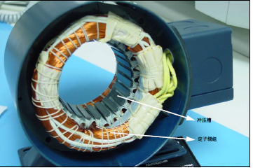图2.1 无刷直流电机的定子

是绕组的分布方式。的方式来区分定子绕组是梯形电机，还是正弦电机。即不同的大多数的直流无刷电机的定子绕组都是星型连接。这些定子绕组是由许多个线圈互相连接，按定子圆周均匀分布，构成磁极。根据定子绕组中的线圈相互连接连接方式则会和它们的名字一样产生不一样的反电动势，所谓正弦电机产生的反电动势为正弦波，梯形电机产生的反电动势为梯形波。直流无刷电机的转子是由永磁体制作而成，可以有2到8对磁极。

直流无刷电机的换向是用电子方式控制的。即电子换相线路与转子位置传感器相互配合，按照一定的顺序给电子绕组通电，可以达到与机械换向同样的作用。

每当转子磁极经过位置传感器周围时，转子位置传感器便会产生一个高电平或者低电平信号，意思是此时有南磁极或者北磁极经过传感器。我们可以经过对得到的位置传感器的信号进行组合和处理，就可以得到换向的顺序。

2.2 无刷直流电机的工作原理

每一次的换向过程，都有一个连接到控制电源的正极的绕组，一个连接到控制电源的负极的绕组，还有一个绕组处于失电状态。利用转子位置传感器的输出信号，通过电子换相电路，驱动与电枢绕组相连接的对应的开关器件，让电枢绕组按顺序供电。此时，定子上会产生跳跃式的磁场，带动转子旋转。转子不停地转动，位置传感器也不停地发出信号，从而让在某一磁极下导体中的电流方向保持不变。这就是无刷直流电机的工作原理。

2.3 无刷直流电机的分类

无刷直流电机根据它的工作特点及性质，可以被两种类型：

1.直流电机特性的BLCDM

有着直流电动机特征的直流无刷电机是指反电动势与电流波形为矩形波的电动机，被叫做矩形波同步电机。又被叫做无刷直流电机。这种电机是直流电源直接供电，然后利用位置传感器测量转子磁极的位置，并且利用其输出信号去触发电子换相线路中的功率管用来实现电机换相。显然易见，这种类型的无刷直流电机有着有刷直流电动机的大部分的过程运转特性。

2.交流电机特性的BLDCM

有着交流电动机特征的直流无刷电机是指反电动势与电流波形为正弦波的电动机，被叫做正弦波同步电机。这种电机同样也是直流电源供电，只是要通过逆变电路做直流变交流的转换，之后去驱动普通的同步电机。所以，它们具有同步电机的过程运转特性。

2.4 无刷直流电机与其它电机相比

步进电机的原理主要是把电脉冲信号转化成对应它的线位移，或者转化成对应的角位移，利用电脉冲信号来控制特别运行方式的同步电动机，利用专用的电源将电脉冲根据一定的顺序提供给电机定子的每相控制绕组，而在气隙中产生相当于旋转磁场的磁场，即脉冲磁场。步进电机的驱动方式是以步阶方式分段移动，相对于直流电机来说，控制比较复杂。

伺服电机分为交流伺服电机和直流伺服电机。伺服电动机就是一个提供闭环反馈信号来控制位置和速度的自动装置的执行元件。它的最大特点是可控，即在有控制信号时，伺服电机就转动，且转速大小正比于控制电压的大小。去掉控制电压后，伺服电动机就立即停止转动。相对于无刷直流电动机来说虽然功能比较强大，但是其控制也比较复杂，而且价格比较高。

无刷直流电机与有刷直流电机，还有感应电机相比较。无刷直流电机有着许多优点，但是也会有一些缺点。无刷电机在维护方面，没有太需要维护的地方。所以它比有刷直流电机的寿命要长得多。相同体积的有刷直流电机和感应电机与直流无刷电机比较，可以输出的功率更大。因为转子是永久性磁体制做而成的，对其于类型的电动机来说，转子惯性较小。这样就使电机的加速和减速特性改进了，缩短了工作周期。无刷电机在使用时，不需要检查修理电刷。无刷直流电机适用于维护困难的场合和检查修理空间比较小的场合。无刷直流电机工作时与有刷直流电机相比声音较小，与此同时，还减少了电磁干扰。对使用电池供电的场合、便携式设备或医疗应用场合低电压型号的无刷直流电机是很理想的选择。

第三章 硬件设计

3.1 总体设计方案

开发板主要由STM32主控芯片（STM32将在后面做详细介绍），三相全桥逆变电路，CAN总线通信电路，电源转换电路，霍尔传感器位置检测电路组成，如图3-1所示为售货机取货机构的驱动电路的硬件系统框图：

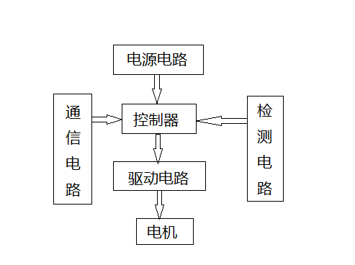图3-1 总体设计框图

3.2 控制器的选择

3.2.1 可编程控制器、51单片机、专用芯片、STM32

可编程控制器可以构成时序控制单元，完成对直流无刷电机的全部时序的控制。但是这种控制方式比较复杂，要求对整个直流无刷电机的时序控制非常熟悉，甚至最基本最底层的设计都要有编制硬件电路来完成，这对初学者来说非常困难，与此同时，加重了编程者的负担。

直流无刷电机的专用控制芯片有很多，但这些专用芯片因为是为专门控制而设计，所以从控制范围上来讲收到了很大的限制。它们对不同结构不同容量的直流无刷电机显得无能为力，而在控制精度上由于受到了自身硬件结构的限制，没有更大的改进余地。

51系列的单片机应用比较普遍，但51单片机由于受到本身结构的限制（内部12分频），对于12M的外部晶振只能提供1MHz的指令执行速度，在对直流无刷电机的控制上，特别是对逆变器的开关控制上，单片机控制达不到很高的开关速度，这样对直流无刷电机来说会产生很大的转矩波动，还有就是由其组成的闭环控制系统，由于速度受到了一定的限制，所以控制精度上达不到很高的要求。

STM32是基于ARM Contex-M3内核的32微控制器，其强大的内核极其丰富的外设使其在无刷电机应用领域的得到了广泛的使用。STM32单片机程序都是模块化的，接口相对简单些，因为它自身带好多功能，工作速度快。而51系列的单片机自身功能少，需要的外部元件也多。

综上所述，选择STM32作为驱动电路的中央控制器。

* + 1. STM32选用

STM32按性能分成两个不同的系列：STM32F103“增强型”系列和STM32F101“基本型”系列。增强型系列时钟频率达到72MHz，是同类产品中性能最高的产品；基本型时钟频率为36MHz，以16位产品的价格得到比16位产品大幅提升的性能，是16位产品用户的最佳选择。两个系列都内置32K到128K的内存，不同的是SRAM的最大容量和外设接口的组合。时钟频率72MHz时，从闪存执行代码，STM32功耗36mA,是32位市场上功耗最低的产品，相当于0.5mA/MHz。

全新STM32互联型系列微控制器增加一个全速USB接口，使终端产品在连接另一个USB设备时既可以充当USB主机又可充当USB从机；还增加一个硬件支持IEEE1588精确时间协议的以太网接口，用硬件实现这个协议可降低CPU开销，提高实时应用和联网设备同步通信的响应速度。

STM32互联型系列产品强化了音频性能，采用一个先进的锁相环机制，实现音频级别的I2S通信。结合USB主机和从机功能，STM32可以从外部存储器读取、解码和输出音频信号。

STM32性能特点：

内核：ARM32位Cortex-M3 CPU，最高工作频率72MHz，1.25MIPS/M单周期乘法和硬件除法。

存储器：片上集成32-512KB的Flash存储器。6-64KB的SRAM存储器。

时钟、复位和电源管理：2.0-3.6V的电源供电和I/O接口的驱动电压。4-16MHz的晶振。内嵌出厂前调校的8MHz RC振荡电路。内部40kHz的RC振荡电路。用于CPU时钟。带校准用于RTC的32kHz的晶振。

低功耗：3种低功耗模式：休眠，停止，待机模式。

调试模式：串行调试和JTAG接口

DMA：12通道DMA控制器。支持的外设：定时器，ADC，DAC，SPI，IIC和USAET。

2个12位的us级的A/D转换器（16通道）：A/D测量范围：0-3.6V。双采样和保持能力。片上集成一个温度传感器。

2通道12位D/A转换器：STM32F103xC，STM32F103xD，STM32F103xE独有。

最多高达112个的快速I/O端口：根据型号的不同，有26,37,51,80和112的I/O端口，所有的端口都可以映射到16个外部中断向量。除了模拟输入，所有的都可以接受5V以内的输入。

最多多达11定时器：4个16位定时器，每个定时器有4个PWM或者脉冲计数器。2个16位的6通道高级控制定时器：最多6个通道可用于PWM输出。2个看门狗定时器（独立看门狗和窗口看门狗）。

最多多达13个通信接口：2个I2C接口，5个UART接口（IrDA兼容，调试控制），3个SPI接口（18Mb/s），CAN接口，USB2.0全速接口。

3.3 驱动电路设计

驱动电路模块主要包括：由功率管构成的驱动方式电路、IRS2101S驱动芯片构成的驱动功率管的电路（包含自举电路、PWM输入控制）。

3.3.1 功率驱动电路

3.3.1.1 驱动方式的选择

直流无刷伺服电机的驱动方式主要有半桥驱动、电容储能型驱动、全桥驱动、电流型两象限斩波驱动等。

电容储能型驱动方式的优点是能以最少的开关功率器件实现直流无刷伺服电机的四象限运行，具有颇高的经济性，但是其控制方式比较复杂。选择时需考虑多方面因素。

半桥驱动方式的特点是简单。但电动机本体的利用率很低，每个绕组只通电1/3时间，另外2/3时间处于开断状态，没有得到充分的利用。使用半桥驱动在运行过程中电机转矩的波动较大，特别在低速时可能有明显的转矩波动，而且三相半桥驱动方式启动特性和低速运行的平稳性都有一定的限制。所以在要求比较高的场合，一般不采用三相半桥驱动电路。

三相全桥驱动方式有两种通电方式：两两导通方式和三三导通方式。所谓两两导通方式是指每一瞬间有两个功率管导通，每隔1/6周期（60电角度）换相一次，每次换相一个功率管，每一功率管导通120电角度。所谓三三通电方式，是指每一瞬间均有三只功率管同时通电，每隔60度换相一次，每个功率管通电180度。三相全桥逆变驱动电路虽然增加了开关管的数量，但增大了转矩输出且转矩波动明显小于三相半桥驱动，而且启动特性和低速平稳性都较好。而且三相全桥驱动方式还能实现电机的四象限驱动，又便于模块化的设计，可见三相全桥驱动相对于三相半桥驱动和电容储能型驱动方式来说，是比较理想的驱动方案。

综上所述，选择三相全控桥作为驱动器的驱动方式。

3.3.1.2 功率管的比较选择

驱动级的功率放大器件有中功率晶体管、大功率晶体管、大功率达林顿晶体管、可控硅、可关断可控硅、场效应功率管、双极型晶体管与场效应管的复合管以及各种功率模块。

3.3.1.2.1 达林顿管、可控硅、IGBT、MOSFET

达林顿管是一种复合三极管，一般由两个三极管复合而成。前一个晶体管的发射极连接到后一个晶体管的基极，这样的复合管的放大倍数就相当于两个晶体管放大倍数的乘积，所以它的电流放大倍数可达千倍以上，即使在开关状态也可达百倍以上。因此，这种晶体管只需要很小的基极电流就可以产生很大的输出电流。但这种晶体管的主要缺点是饱和时管压降稍大，因此损耗要大一些。

可控硅是一种脉冲触发的开关器件，它的突出优点是输入功率小、输出功率大、耐压高、成本较低。但是，可控硅虽然触发简单，但关断困难，后来，虽然又发展了可关断可控硅，但总的来看线路复杂。同时，也易形成误触发，降低了可靠性。

绝缘基极双极型大功率晶体管（IGBT）是集MOSFET的电压控制与双极型大功率晶体管的大电流、低导通电阻的特点于一体的新型复合场控器件，但分立的IGBT体积大，成本高，而且可靠性也受到很大的限制。

场效应功率管（MOSFET）是新发展起来的功率器件。这种器件属于电压控制的功率放大器件，它的特点是驱动电路简单，需要驱动的功率小，而且开关速度快、工作频率高。

综上所诉，选择MOSFET比较合适。

3.3.1.2.2 MOSFET选型

MOSFET有两大类型：N沟道和P沟道。在功率系统中，MOSFET可成看成电气开关。当在N沟道MOSFET的栅极和源极间加上正电压时，其开关导通。导通时，电流可经开关从漏极流向源极。漏极和源极之间存在一个内阻，称为导通电阻RDS（ON）。必须清楚MOSFET的栅极是个高阻抗端，因此，总是要在栅极上加上一个电压。如果栅极悬空，器件将不能按设计意图工作，并可能在不恰当的时刻导通或关闭，导致系统产生潜在的功率损耗。当源极和栅极间的电压为零时，开关关闭，而电流停止通过器件。虽然这时器件已经关闭，但仍然有微小电流存在。这称之为漏电流，即IDSS。作为电气系统中的基本部件，通常通过三步来选择正确的MOSFET。

（1）沟道的选择

为设计选择正确器件的第一步是决定采用N沟道还是P沟道。在典型的功率应用中，当一个MOSFET接地，而负载连接到干线电压上时，该MOSFET就构成了低压侧开关。在低压侧开关中，应采用N沟道MODFET,这时出于对关闭或导通器件所需电压的考虑。当MOSFET连接到总线几负载接地时，就要用高压侧开关。通常会在这个拓扑中采用P沟道MOSFET，这也是出于对电压驱动的考虑。

（2）电压和电流的选择

额定电压越大，器件的成本就越高。根据实践经验，额定电压应当大于干线电压或总线电压。这样才能提供足够的保护，使MOSFET不会失效。就选择MOSFET而言，必须确定漏极至源极间可能承受的最大电压，即最大的VDS。在连续导通模式下，MOSFET处于稳态，此时电流连续通过器件。脉冲尖峰是指有大量尖峰电流流过器件。一旦确定了这些条件下的最大电流，只需要直接选择能承受这个最大电流的器件便可。

（3）计算导通损耗

MOSFE器件的功率损耗由于导通电阻随温度变化，因此功率损耗也会随之按比例变化。

对于三相全控桥电路，有两种组成结构，一种是采用三只P沟道MOSFET和三只N沟道MODFET构成，另一种是采用六只全部都是N沟道的MOSFET构成。对于第一种方式构成的三相全桥驱动电路，电路结构简单但是成本高，可靠性低。而对于第二种方式构成的三相全桥驱动电路，成本低，器件容易获得，可靠性高。因此，这里选择第二种方式构成的三相全控桥电路，如图3-2所示。

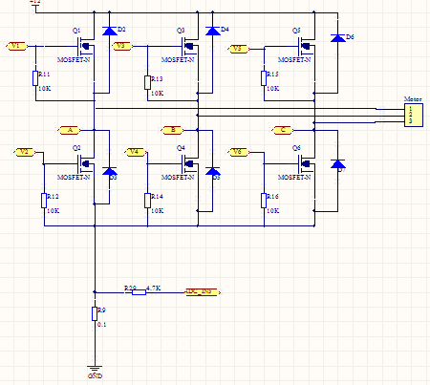

图3-2 三相全桥逆变电路

这里，选择如上所述，选择型号为IRF2807的NMOSFET。其性能指标如下：

1）工作温度范围：-55℃~175℃。

2）漏极击穿电压：VDSS=75V(V=0，I=250uA)。



3）最大瞬时漏极电流：I=280A。



4）最大通态电阻：R=13mΩ(V=10V，I=43A)



5）测试温度为25℃，V=10V时，最大连续漏极电流为82A



6）测试温度为100℃，V=10V时，最大连续漏极电流为53A



考虑电机的额定电压为24V，额定功率为60W。由下列公式可以计算出电机额定电流，

IN=PN/UN

则无刷直流电机的额定电流IN=2.5A。其启动电流为

Ist>(10~20)IN

由上述公式可以算出启动电流Ist最大可取50A。IRF2807能满足要求。

在三条支路中，其中同一桥臂上的两个功率MOSFET同时导通的现象称为桥臂导通，桥臂导通时电源被短路，功率MOSFET流过非常大的电流，造成事故。这我就对驱动电路提出了严格的要求：保证功率MOSFET的开通时间和关断时间，保证器件开通和关断的可靠性，避免桥臂直通。

在电路中VCC=12V，桥臂导通时，漏极至栅极间可能承受的最大电压VDS为

UDS>2Vc

即UDS>24V，IRF2807能满足其要求。

最大瞬时漏极电流为

IDM>Vc/0.1

即IDM>120A，IRF2807能满足其要求。

导通损耗公式如下：

P=ID2*RDS(ON)

则P=432*0.013=24W，IRF2807能满足其要求。

3.3.2 IRS2101S集成驱动电路

当功率MOSFET用作高压侧开关时，其驱动技术有很多，有浮动栅极驱动电源法、脉冲变压器法、充电汞法、自举法和载波驱动法。其中自举法电路简单，工作频率可由几十赫兹到几百千赫兹，功耗也很低，因而得到广泛的应用。这里采用美国IR公司的芯片IRS2101S，是一种双通道、栅极驱动、高压高速功率器件的单片式集成驱动模块。它具有体积小、成本低、集成度高、驱动能力强等特点，采用先进的自举电路和电平转换技术，大大简化了逻辑电路对功率器件的控制要求，使得每对MOSFET（上下管）共用一片IRS2101S芯片，并且所有芯片共用一路电源。对于三相全控桥电路，可采用3片IRS2101S驱动3个桥臂，仅需1路10V~20V电源。这样，工程上大大减

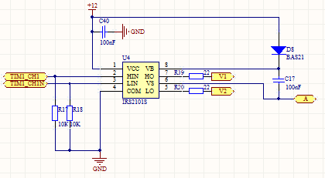少了驱动电路的体积和电源数目，简化了系统结构，提高了系统可靠性。如图3-3所示，为IRS2101S集成驱动电路。

图3-3 IRS2101S电路原理图

3.3.2.1 自举电路

无刷直流电机驱动电路中，上桥臂的功率管是通过自举电路实现其导通和关断，下桥臂的功率管是经芯片内部MOS管控制其导通和关断。如图3-3，C17和D8分别为自举电容和自举二极管。其工作原理为Q1在关断期间，C17通过VCC即D8充电，已经充到足够的电压，即VC17=VCC。当脚2（HIN）为高电平时，VC17加到上桥臂功率管的栅极和源极之间，Q1导通。当脚2（HIN）为低电平时，Q1关断。如果C17经负载充电缓慢，在HIN=1时自举电容C17的电压仍充电不到自举电压8.3V以上时，输出信号会因欠压被片内逻辑封锁，Q1就无法正常工作，因此自举电容的选取十分重要，选择不当容易造成芯片损坏或者不能正常工作。由公式

$$C≥\frac{2[2Q_{g}+\frac{I_{qbs\left(max\right)}}{f}+Q_{LS}+\frac{I_{Cbs(leak)}}{f}}{V_{CC}+V_{f}+V_{LS}+V_{min}}$$

其中Qg为MOSFET的栅极电荷，

Iqbs为高端驱动电路静态电流，

Icbs为自举电容的漏电流，

Vf为自举二极管的正向压降，

VLS为低端器件压降或高端负载压降，

Vmin为Vb与Vs之间最小电压差。

由此公式计算出的电容为电路所需要的最小值，工程上实际应用时还要在此基础上乘以15-20倍的系数。因此计算公式较复杂，工程上常用公式：

C>2Qg/(Vc-VLS-Vf)

根据上面选择的NMOSFET可查出，栅极电荷Qg为106.7nc。自举电路的二极管选择型号为BAS21的二极管，差得其正向压降为1.25V。根据三相全控桥电路可以计算出正常工作时VLS为6V,所以计算出自举电容C应该大于50nF。可选择自举电容C为100nF的电解电容。

自举二极管的作用是当输出低电压时导通并给自举电容充电，当输出为高电压时截止防止自举电容被放电。根据电路工作频率选择二极管的恢复速度，根据自举电容容量以及自举电容放电电流选择二极管的电流，二极管反向耐压必须大于被驱动的功率MOSFET的峰值母线电压。为了减少电流损失，应选择反向电流小，恢复快的二极管，上述提到自举二极管选择BAS21二极管，其正向电压Vf为1.25V，反向恢复时间为trr为50ns,反向重复峰值电压VRRM为200V,正向平均电流IF为200mA。其中

VRRM>VCC

即URRM>12V

trr<100ns

因此型号为BAS21的二极管满足此要求。

3.3.2.2 PWM控制

无刷直流电机调速都是通过改变PWM的占空比实现的，而不同的PWM波调制方式使换向控制电路对电机产生不同的作用效果，从而影响换向检测电路获取换向点的可靠性。根据驱动电路的特性，此次设计采用双极性PWM控制方式。电机运行时，Hall接口电路采集换向信息，经过处理后送入单片机通用定时器接口作为换向信息。ADC采样接口采集三相桥母线电流和外部执行机构的位置信息，将采集到的信号送入单片机中，根据ADC的值改变PWM波形，然后与霍尔传感器的检测信号进行叠加，最终输出的PWM波由控制器输出六路，送人驱动芯片的输入端，从而控制功率管的导通和关断，进而对电机的速度进行控制。

3.4 CAN总线通信

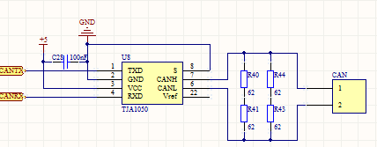TJA1050芯片是控制器区域网络（CAN）协议控制器和物理总线之间的接口，其接口电路图如图3-4所示。

图3-4 TJA1050硬件电路图

TJA1050总线驱动器与IS011898标准完全兼容，主要可用于通信速度在60kbps至1Mbps高速应用领域，其限流电路可防止发送输出级对电源、地或负载短路，从而起到保护作用。总线至少可连接110个节点。TJA1050有两种工作模式：高速模式和待机模式。高速模式属于正常工作模式，把引脚8接地即可选择高速工作模式。待机模式可防止由于CAN控制器失控而造成网络阻塞，发送器被关闭，器件的所有其他部分仍继续工作，实现方法为将引脚8接高电平。

控制器通过总线进行数据的发送和接收，与售货机控制器进行实时可靠的通信，获取启动、停止、正反转等指令，并反馈速度、电压等信息。CAN总线具有其上的任一节点均可在任意时刻主动地向其他节点发起通信，节点不分主从，通信方式灵活。采用载波监听多路访问、逐位仲裁的非破坏性总线仲裁技术，可实现点对点、一点对多点以及全局广播等几种传播方式发送接收数据等特点。CAN总线的电气连接上，像许多其他现场总线那样，为了抑制信号在终点的反射，要求在总线的两个端点上，分别连接终端器，其阻值大约在120Ω左右，图中终端电阻R40~R44即为终端器。

3.5 电源转换

LM2596系列开关电压调节器是降压型电源管理单片集成电路，能够输出3A的驱动电流，具有很好的线性和负载调节特性。固定输出版本有3.3V、5V、12V，还有一个输出可调版本。添加少量的外部元件就可以使用该电压调节器。该器件内部集成有频率补偿和固定频率发生器，开关频率为150KHz，与低频开关调节器相比较，可以使用更小规格的滤波元件。如图3-5中LM2596是固定版本，其功能是将12V电源电压转换成3.3V，为整个系统提供所需要的5V电压。

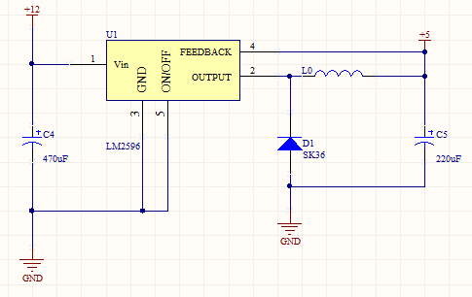ASM1117是一个正向低压降稳压器，在1A电流下压降为1.2V。ASM1117有两个版本：固定输出版本和可调版本，固定输出电压为1.5V、1.8V、2.5V、2.85V、3.0V、3.3V、5.0，具有1％的精度。其内部集成过热保护和限流电路。如图3-5中是ASM1117的固定版本，其功能是将5V电压转换成3.3V，为整个系统提供所需要的3.3V电源。

如图3-5 电源12V转5V硬件电路图

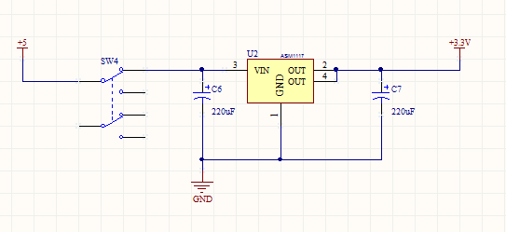如图3-6 电源5V转3.3V硬件电路图

3.6 转子位置检测电路

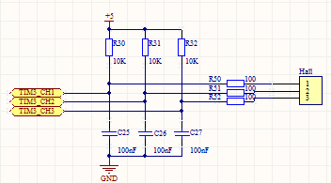检测电路将通过霍尔元件来完成，检测转子磁极相对与定子绕组的位置信号，为逆变器提供正确的换相信息。位置信号检测电路主要由三个霍尔传感器构成，检测电机的位置信息以及传输给STM32主控芯片，用于控制电机的转速和换向。如图3-7所示为Hall传感器检测电路图。

图3-7 转子位置检测硬件电路图

第四章 软件设计

售货机取货机构电机驱动器设计分为三个部分，包括硬件设计部分，软件设计部分。其中硬件设计部分已经在第三章详细介绍，软件设计是在硬件设计已经顺利完成的基础上，根据所要完成的功能进行编程。此次软件设计主要采用模块化的设计方法进行设计。主要包含以下三个模块：

一、电机模块：这个部分的软件设计主要分为ADC采样（电流、电压），PWM控制，霍尔传感器检测。

二、空间矢量产生模块：这个部分的软件设计主要分为输入部分（坐标变换）、输出部分（SVPWM）。

三、CAN通信模块：这个部分的软件设计主要分为初始化以及数据的传输。

4.1 电机模块软件设计

4.1.1 电流检测模块

1. 单电阻电流采样

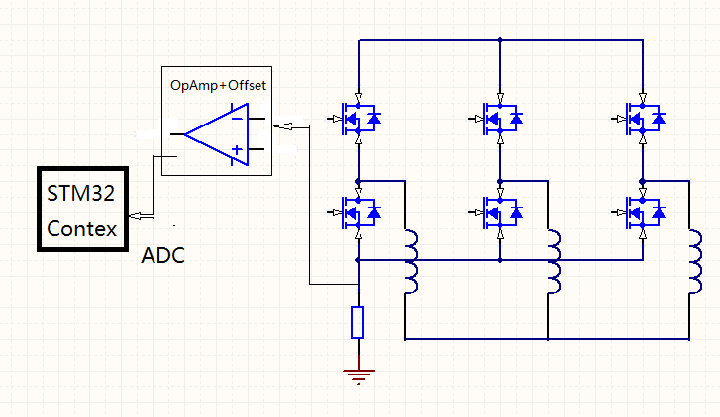无刷直流电机的电流检测分为单电阻电流采样和三电阻电流采样。这里采用单电阻电流采样方式，其拓扑结构图如图4-1所示。

图4-1 单电阻电流采样拓扑结构图

对于下桥臂的每一个开关状态，其对应的流过采样电阻的电流如表4-1。T2、T4、T6的开关状态与T1、T3、T5互补。在表4-1中，值“0”表示开关管关闭，而“1”表示开关管打开。只有在下桥臂打开时才能读到电流。

表4-1 下桥臂功率管状态下母线电流对应的相电流

|  |  |  |  |  |
| --- | --- | --- | --- | --- |
| V | Q2 | Q4 | Q6 | $$i_{shunt}$$ |
| V0 | 0 | 0 | 0 | 0 |
| V1 | 01 | 1 | 1 | $$i_{A}$$ |
| V2 | 0 | 0 | 1 | $$-i_{C}$$ |
| V3 | 1 | 0 | 1 | $$i_{B}$$ |
| V4 | 1 | 0 | 0 | $${-i}_{A}$$ |
| V5 | 1 | 1 | 0 | $$i_{C}$$ |
| V6 | 0 | 1 | 0 | $${-i}_{B}$$ |
| V7 | 1 | 1 | 1 | 0 |

根据表4-1的对应关系，每个PWM周期内，可以在构成扇区的两个非零矢量作用时得到两相电流的瞬时值，再通过相电流关系 $i_{a}+i_{b}+i_{c}=0$,求出第三相电流。

2.A/D转换

A/D转换模块主要用于电机软启动、调速、欠压、过压保护。控制器的ADC_IN11（PC1）采样用于电机的转速控制，转速是通过调节电位器的阻值进行调节。具体控制如下：软件内部设置一个与参考电压相对应的脉宽，采样到的电压与参考电压作比较，进而改变脉宽，从而实现改变转速的目的。控制器的ADC_IN4用于欠压、过压保护。具体控制如下：当供电电压低于或高于额定值到一定程度会对电机造成损害，甚至烧坏电动机。软件设计中，当供电电压低于9V或高于15V，控制器就会停止输出PWM波。

通过设置STM32的ADC_CR2寄存器给ADON位可以给ADC上电。ADC上电延迟一段时间后，再次设置ADON位时开始进行转换，转换完成，EOC标志被设置，转换数据被存储在16位ADC数据寄存器中。具体控制流程图如下：

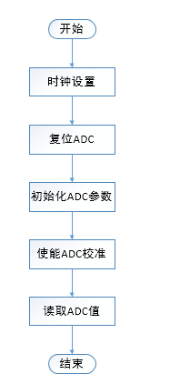图4-5 A/D采样控制流程图

4.1.2 PWM控制

STM32控制芯片能够同时输出6路PWM波，而且是3对互补的PWM波，这里使用的I/O分别是TIM1_CH1（PA8）和TIM1_CH1N（PB13）互补、TIM1_CH2（PA9）和TIM1_CH1N（PB14）互补、TIM1_CH3（PA10）和TIM3_CH1（PB115）互补。

软件设计中采用DMA方式同时输出3对PWM波，DMA的作用是将外设的寄存器之间连通，这样做的好处是传输数据不需要CPU控制，就能保证高速的对各类寄存器进行访问，且能进行双向数据传输，数据传输过程不会占用CPU资源。DMA有7个可以独立设置通道，每个通道都能发出硬件请求和软件触发，每个通道可以设置优先级，传输从内存到内存、内存到外设和外设到内存。

STM32的DMA初始化初始化设置中，使用DMA1通道5里面的定时计数器TIM1。系统时钟频率为72MHz，设置了3个DMA外设基地址TIM1_CCR1_Address、TIM1_CCR2_Address、TIM1_CCR3_Address，同时定义了1个DMA内存基地址SRC_Buffer1用来存放3对PWM波脉冲宽度，工作模式设置为循环模式，6路PWM的频率。在电机启动之前，程序设置适当的PWM占空比。当按下启动键后，电机开始转动，PWM脉宽逐渐增加，电机转速由慢变快。

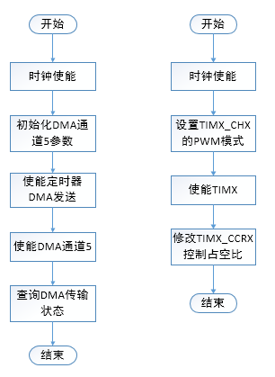为了防止上下管导通，必须设置死区时间，死区时间设置不宜过长也不宜过短，过长会导致电机转换效率降低，死区时间太短有可能导致上下管同时导通。其控制流程图如图4-6所示：

1. （b）

图4-6 DMA及PWM控制流程图

4.1.3 霍尔传感器检测电路

无刷直流电机的转子位置传感器输出信号 $H_{a}、H_{b}、H_{c}$,在每 ${360}^{°}$ 电角度内给出了6个代码，控制器接收转子位置传感器的输出信号 $H_{a}、H_{b}、H_{c}$，并将其与PWM信号叠加，输出6路PWM波，控制无刷直流电动机的换向。 $H_{a}、H_{b}、H_{c}$ 给出的6个代码顺序是101、100、110、010、011、001。这一顺序与电动机的转动方向有关，如果转向反了，代码的顺序也将倒过来。这6个代码与图4-4的6个定子空间扇区是一一对应的。可以假定6个代码分别与1、6、5、4、3、2号扇区相对应。表4-2为扇区与导通的开关管的对应关系。

表4-2为扇区与导通的开关管的对应关系

|  |  |  |  |  |  |  |
| --- | --- | --- | --- | --- | --- | --- |
| 扇区 | 1号 | 6号 | 5号 | 4号 | 3号 | 2号 |
| $$H_{a}、H_{b}、H_{c}$$ | 101 | 100 | 110 | 010 | 011 | 001 |
| 正转 | 2、1 | 6、1 | 5、6 | 4、5 | 3、4 | 2、3 |
| 反转 | 5、4 | 4、3 | 3、2 | 2、1 | 1、6 | 6、5 |

控制器配置如下：用TIM1_CH1（PA8）和TIM1_CH1N（PB13）控制A相电源，用TIM1_CH2（PA9）和TIM1_CH2N（PB14）控制B相电源，用TIM1_CH3（PA10）和TIM1_CH3N（PB15）控制C相电源，霍尔传感器的 $H_{a}、H_{b}、H_{c}$ 分别反馈到控制器TIM3_CH1（PA6）、TIM3_CH2（PA7）、TIM3_CH3（PB0）。

4.2 空间矢量产生模块软件设计

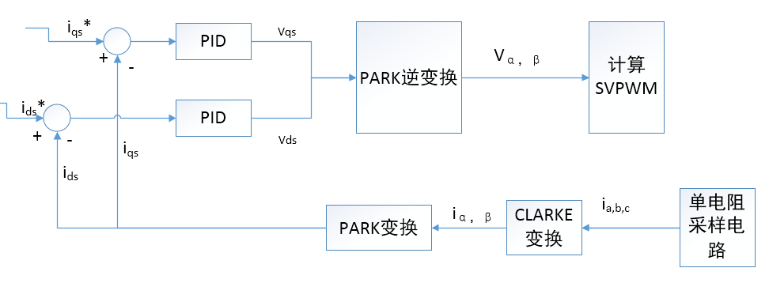空间电压矢量产生模块的主要作用是实时计算PWM信号的合适占空比（PWM信号是输出到逆变器的）。这个模块是依据SVPWM技术来工作的。其控制框图如图4-2所示：

图4-2 SVPWM控制框图

1.模块的输入变量

定子电压空间矢量在静止的两相（$α$、 $β$）坐标系中的 $α$ 轴分量 $u_{α}$；

定子电压空间矢量在静止的两相（$α$、 $β$）坐标系中的 $α$ 轴分量 $u_{β}$。

2.模块的输出变量

A相的PWM的占空比 $T_{a}$；

B相的PWM的占空比 $T_{b}$；

C相的PWM的占空比 $T_{b}$；

对于输入变量，其中涉及到的关键性技术就是FOC技术，即磁场定向控制技术。任何调速系统的任务都是控制和调节电动机的转速，然而，转速是通过转矩来改变的。对电机的控制实际上就是对电动机转矩的控制。无刷直流电动机的FOC是通过对交直轴电流分别控制实现对电动机转矩的间接控制。电动机的磁场定向控制技术，经过长时间的探索，不断的实践，形成了现代广泛应用于电机调速的矢量控制系统。它的优点是有精确的速度控制、零速时可以实现全负载以及良好的转矩响应。这种原理的出发点是以转子磁通这一旋转的空间矢量为参考坐标，利用静止坐标系到旋转坐标系之间的变换，把定子电流中的励磁电流分量和转矩电流分量变成标量独立开来，进行分别控制。因为用来进行坐标变换的物理量是空间矢量，所以，将这种控制系统称为矢量变换控制系统，简称为矢量控制系统（VC）。

对于输出变量，涉及到的关键性技术就是SVPWM技术，即电压空间矢量PWM技术。将逆变器和电机视为一个整体，它的数学模型是建立在电机统一理论基础之上的，物理意义直观，数学模型简单，便于微机实时控制，并具有转矩脉动小、噪声低、电压利用率高的优点。其主要原理是以三相对称正弦波电源供电时三相对称电动机产生的理想磁链圆为基准，通过选择逆变器功率开关器件的不同开关模式，使电机的实际磁链尽可能逼近理想磁链圆。

4.2.1 坐标变换

从一种坐标系转换到另一种坐标系的变换称为坐标变换。在VC中，主要研究3种坐标变换，一种是静止的三相ABC坐标系，一种是静止的两相 $α$、 $β$ 坐标系和旋转两相 $d$、 $q$ 坐标系。

由机电能量转换的基本原理可知，电动机内气隙磁场是进行能量转换的媒介，由定子侧输入的能量正式通过气隙磁场传递到转子的。在进行坐标变换时，只要能使变换前后的气隙基波合成磁动势不变（幅值和空间相位相同），两者就是等效的。因此，磁动势不变是不同坐标系间进行变换的一项基本原则。

4.2.1.1 坐标变换及变换矩阵

1.三相-两相变换（3/2变换和2/3变换）

现在考虑上述的第一种坐标变换，在三相静止绕组A、B、C和两相静止绕组 $α$、 $β$ 之间的变换，或称三相静止坐标系和两相静止坐标系之间的变换，简称3/2变换和2/3变换。

图4-3绘出了A、B、C和 $α$、 $β$ 两个坐标系，为方便起见，取A轴与 $α$ 轴重合。设三相绕组每相有效匝数为 $N_{3}$，两相绕组每相有效匝数为 $N_{2}$，各相有效匝数与电流的乘积，其空间矢量均位于有关相的坐标轴上。由于交流磁动势的大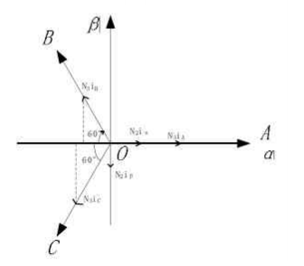小随时间在变化着，图中磁动势矢量的长度是随意的。

图4-3 三相和两相坐标系与绕组磁势的空间矢量

该磁动势波形是正弦分布的，当三相总磁动势与两相磁动势相等时，两套绕组瞬时磁动势在 $α$、 $β$ 轴上的投影都应相等，因此

$$N_{2}i_{α}=N_{3}i_{A}-N_{3}i_{B}\cos{{60}^{°}}-N_{3}i_{c}\cos{{60}^{°}}=N_{3}\left(i_{A}-\frac{1}{2}i_{B}-\frac{1}{2}i_{C}\right)$$

$$N_{2}i_{o}=N_{3}i_{β}\sin{{60}^{°}-N_{3}i_{C}\sin{{60}^{°}=\frac{\sqrt{3}}{2}N_{3}\left(i_{B}-i_{C}\right)}}$$

为求逆变矩阵，需使电流变换阵为非奇异矩阵，为此引入另一个独立于 $i_{α}$ 和 $i_{β}$ 的新变量 $i_{o}$，称为零序电流，并定义 $i_{o}$ 为

$$N_{2}i_{o}=KN_{3}i_{A}+KN_{3}i_{B}+KN_{3}i_{C}$$

式中， $K$—待定系数。

写成矩阵形式

$\left[\begin{matrix}i_{α} \\ i_{β} \\ i_{o}\end{matrix}\right]=C_{3/2}\left[\begin{matrix}i_{A} \\ i_{B} \\ i_{C}\end{matrix}\right]=C^{-1}\left[\begin{matrix}i_{A} \\ i_{B} \\ i_{C}\end{matrix}\right]=\frac{N_{3}}{N_{2}}\left[\begin{matrix}1 & -\frac{1}{2} & -\frac{1}{2} \\ 0 & \frac{\sqrt{3}}{2} & -\frac{\sqrt{3}}{2} \\ K & K & K\end{matrix}\right]\left[\begin{matrix}i_{A} \\ i_{B} \\ i_{C}\end{matrix}\right]$（4-1）

将 $C^{-1}$ 求逆，并转置得

$C^{T}=\frac{2}{3}∙\frac{N_{2}}{N_{3}}\left[\begin{matrix}1 & -\frac{1}{2} & -\frac{1}{2} \\ 0 & \frac{\sqrt{3}}{2} & -\frac{\sqrt{3}}{2} \\ \frac{1}{2K} & \frac{1}{2K} & \frac{1}{2K}\end{matrix}\right]$

根据确定变换矩阵的原则，要求变换矩阵为正交矩阵 $C^{-1}$ = $C^{T}$，这样就有

$\frac{N_{3}}{N_{2}}=\frac{2}{3}\frac{N_{2}}{N_{3}}$ 及 $K=\frac{1}{2K}$

从而可求得

$$\frac{N_{2}}{N_{3}}=\sqrt{\frac{3}{2}}以及K=\frac{1}{\sqrt{2}}$$

代入上述各相应的变换矩阵式中，得到各变换矩阵如下：

两相-三相的变换矩阵

$C_{2/3}=C=\sqrt{\frac{2}{3}}\left[\begin{matrix}1 & 0 & \frac{1}{\sqrt{2}} \\ -\frac{1}{2} & \frac{\sqrt{3}}{2} & \frac{1}{\sqrt{2}} \\ -\frac{1}{2} & -\frac{\sqrt{3}}{2} & \frac{1}{\sqrt{2}}\end{matrix}\right]$（4-2）

三相-两相的变换矩阵

$C_{2/3}=C^{-1}=C^{T}=\sqrt{\frac{2}{3}}\left[\begin{matrix}1 & -\frac{1}{2} & -\frac{1}{2} \\ 0 & \frac{\sqrt{3}}{2} & -\frac{\sqrt{3}}{2} \\ \frac{1}{\sqrt{2}} & \frac{1}{\sqrt{2}} & \frac{1}{\sqrt{2}}\end{matrix}\right]$（4-3）

如果三相绕组是Y形联结不带中性线，则有 $i_{A}+i_{B}+i_{B}=0$，或 $i_{C}=-i_{A}-i_{B}$。代入式（4-2）和（4-3）并整理后得

$\left[\begin{matrix}i_{α} \\ i_{β}\end{matrix}\right]=\left[\begin{matrix}\sqrt{\frac{3}{2}} & 0 \\ \frac{1}{\sqrt{2}} & \sqrt{2}\end{matrix}\right]\left[\begin{matrix}i_{A} \\ i_{B}\end{matrix}\right]$（4-4）

$\left[\begin{matrix}i_{A} \\ i_{B} \\ i_{C}\end{matrix}\right]=\sqrt{\frac{2}{3}}\left[\begin{matrix}1 & 0 \\ -\frac{1}{2} & \frac{\sqrt{3}}{2} \\ -\frac{1}{2} & -\frac{\sqrt{3}}{2}\end{matrix}\right]\left[\begin{matrix}i_{α} \\ i_{β}\end{matrix}\right]$（4-5）

按照所采用的条件，电流变换阵也就是电压变换阵，同时还可证明，它们也是磁链的变换阵。

2.两相-两相旋转变换（2s/2r变换）

两相静止坐标系 $α$、 $β$ 到两相旋转坐标系 $d$、 $q$ 的变换称为两相-两相旋转变换，简称2s/2r变换，其中s表示静止，r表示旋转。把两个坐标系画在一起，即得图4-2。图中两相交流电流 $i_{α}$、 $i_{β}$ 和两个直流电流 $i_{d}$、 $i_{q}$，产生同样的以同步转速 $ω_{s}$ 旋转的合成磁动势 $F_{s}$。由于各绕组匝数都相等，可以消去磁动势中的匝数，直接用电流表示，例如 $F_{s}$ 可以直接标成 $i_{s}$。但必须注意，这里的电流都是空间矢量，而不是时间向量。

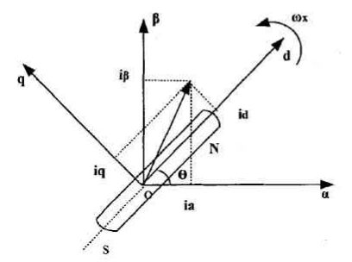

图4-4 两相静止和旋转坐标系与绕组磁势的空间矢量

在图4-4中， $d$、 $q$ 轴和矢量 $F_{s}$（$i_{s}$）都以 $ω_{s}$ 的转速旋转，分量 $i_{d}$、 $i_{q}$ 的长短不变，相当于 $d$、 $q$ 绕组的直流磁动势。但 $α$、 $β$ 轴是静止的， $α$ 轴与 $d$ 轴的夹角 $φ$ 随时间而变化，因此 $i_{s}$ 在 $α$、 $β$ 轴上的分量 $i_{α}$、 $i_{β}$ 的长短也随时间变化，相当于 $α$、 $β$ 绕组交流磁动势的瞬时值。

由图4-2可见， $i_{α}$、 $i_{β}$ 和 $i_{d}$、 $i_{q}$ 之间存在下列关系

$$i_{α}=i_{d}\cos{φ}-i_{q}\sin{φ}$$

$$i_{β}=i_{d}\sin{φ}+i_{q}\cos{φ}$$

写成矩阵形式，得

$\left[\begin{matrix}i_{α} \\ i_{β}\end{matrix}\right]=\left[\begin{matrix}\cos{φ} & -\sin{φ} \\ \sin{φ} & \cos{φ}\end{matrix}\right]\left[\begin{matrix}i_{d} \\ i_{q}\end{matrix}\right]=C_{2r/2s}\left[\begin{matrix}i_{d} \\ i_{q}\end{matrix}\right]$（4-6）

式中

$C_{2r/2s}=\left[\begin{matrix}\cos{φ} & -\sin{φ} \\ \sin{φ} & \cos{φ}\end{matrix}\right]$（4-7）

$C_{2r/2s}$ 是两相旋转坐标系变换到两相静止坐标系的变换阵。

对式（4-6）两边都左乘以变换阵的逆矩阵，即得

$\left[\begin{matrix}i_{d} \\ i_{q}\end{matrix}\right]={\left[\begin{matrix}\cos{φ} & -\sin{φ} \\ \sin{φ} & \cos{φ}\end{matrix}\right]}^{-1}\left[\begin{matrix}i_{α} \\ i_{β}\end{matrix}\right]=\left[\begin{matrix}\cos{φ} & \sin{φ} \\ -\sin{φ} & \cos{φ}\end{matrix}\right]\left[\begin{matrix}i_{α} \\ i_{β}\end{matrix}\right]$（4-8）

则两相静止坐标系变换到旋转坐标系的变换阵是

$C_{2s/2r}=\left[\begin{matrix}\cos{φ} & \sin{φ} \\ -\sin{φ} & \cos{φ}\end{matrix}\right]$（4-9）

电压和磁链的旋转变换阵也与电流（磁动势）旋转变换阵相同。

4.2.1.2 SVPWM产生

SVPWM的基本思想是利用6个基本电压矢量，在任意的空间位置“合成”一个等价的参考电压矢量。因为共有6个扇区，所以必须首先判定参考电压矢量位于哪一个扇区。为了快速实现这一目的，可以先进行变换。

$$u_{REF1}=u_{β}$$

$$u_{REF2}=-\frac{1}{2}u_{β}+\frac{\sqrt{3}}{2}u_{α}$$

$u_{REF3}=-\frac{1}{2}u_{β}-\frac{\sqrt{3}}{2}u_{α}$（4-10）

式（4-10）所示的变换，也是一种旋转变换，这里的（$u_{REF1}、u_{REF2}、u_{REF3}$）相对于（$u_{A}、u_{B}、u_{C}$）逆时针旋转了 ${90}^{°}$。如果扇区的标号按图4-3所示的那样来安排，那么就可以利用下面的简单规则很快地确定扇区。令

$$\text{a}=sign\left(u_{REF1}\right)$$

$$\text{b}=sign\left(u_{REF2}\right)$$

$\text{c}=sign\left(u_{REF3}\right)$（4-11）

则扇区的标号 $sector=4c+2b+a$，为了得到各个扇区中在每个PWM周期里“前矢量”的作用时间t1和“后矢量”的作用时间t2，必须先做下面的计算

$$X=\frac{T_{C}}{\frac{\sqrt{3}}{2}U_{S}}u_{β}$$

$Y=\frac{T_{C}}{\frac{\sqrt{3}}{2}U_{S}}\left(\frac{\sqrt{3}}{2}u_{a}+\frac{1}{2}u_{β}\right)$

$Z=\frac{T_{C}}{\frac{\sqrt{3}}{2}U_{S}}\left(-\frac{\sqrt{3}}{2}u_{a}+\frac{1}{2}u_{β}\right)$（4-12）

式（4-12）中， $T_{C}$ 是PWM的周期， $X、Y、Z$ 都表示时间，事实上可以通过表4-3查出不同扇区中每个PWM周期里前矢量的作用时间 $t1$ 和后矢量的作用时间 $t2$。

表4-3 各个扇区对应的矢量作用时间 $t1$ 和 $t2$

|  |  |  |  |  |  |  |
| --- | --- | --- | --- | --- | --- | --- |
| 扇 区  作用时间 | 1 | 2 | 3 | 4 | 5 | 6 |
| $$t_{1}$$ | Z | Y | -Z | -X | X | -Y |
| $$t_{2}$$ | Y | -X | X | Z | -Y | -Z |

确定了前矢量的作用时间 $t1$ 和后矢量的作用时间 $t2$ 后，可以计算出占空比参量 $T_{aon}、T_{bon}、T_{con}。$

$$T_{aon}=\frac{T_{c}-t_{1}-t_{2}}{2}$$

$$T_{bon}=T_{aon}+t_{1}$$

$T_{con}=T_{bon}+t_{2}$ (4-13)

最后，可以确定实际控制需要的三相PWM占空比 $T_{a}、T_{b}、T_{c}$，见表4-4。

表4-4 三相PWM占空比

|  |  |  |  |  |  |  |
| --- | --- | --- | --- | --- | --- | --- |
| 扇 区  作用时间 | 1 | 2 | 3 | 4 | 5 | 6 |
| $$T_{a}$$ | $$T_{bon}$$ | $$T_{aon}$$ | $$T_{aon}$$ | $$T_{con}$$ | $$T_{bon}$$ | $$T_{con}$$ |
| $$T_{b}$$ | $$T_{aon}$$ | $$T_{con}$$ | $$T_{bon}$$ | $$T_{bon}$$ | $$T_{con}$$ | $$T_{aon}$$ |
| $$T_{c}$$ | $$T_{con}$$ | $$T_{bon}$$ | $$T_{con}$$ | $$T_{aon}$$ | $$T_{aon}$$ | $$T_{bon}$$ |

4.3 CAN通信模块

4.3.1 通讯协议

CAN的技术规范包括A和B两个部分，CAN2.0A规范所规定的报文帧被称为标准格式的报文帧，它具有11位的标识符。而CAN2.0B规定了标准和扩展两种不同的帧格式，具有29位的标识符。CAN节点间传输的报文有4种不同类型的帧，分别为：

1.数据帧：数据帧由7个不同的位场组成：即帧起始、仲裁场、控制场、数据场、CRC校验场、应答场合帧尾。

2.远程帧：要求接收数据的节点可以通过向相应的数据源节点发送一个远程帧来激活该源节点，让它把数据发送过来。远程帧由6个不同位场组成：帧起始、仲裁场、控制场、CRC场、应答场合帧结束。

3.出错帧：出错帧由两个不同场组成，第一个由来自各节点的出错标志叠加得到，后随的第二个是出错界定符。

4.超载帧：包括两个位场，超载标志和超载界定符。

CAN总线符合ISO/OSI参考模型，但是只规定了物理层和数据链路层的协议，用户需要自己开发应用层协议，规定CAN的标识符和数据域的含义。本系统中采用的是扩展帧，在控制器和电机之间共有8种不同的类型的数据，也就是8种不同的标识符，分别是控制器发给电机的控制命令（正转、反转、启动、停止），电机发给控制器的状态（位置、转速、电流、电压）。由应用层协议来决定CAN控制器发送和接受的帧格式。

4.3.2 程序设计

CAN通信模块的软件设计主要包括CAN通信的初始化（包括了CAN通信模块的工作使能、总线通讯的波特率设定、工作模式选择、中断向量初始化等）以及CAN通信接收和发送数据。

1. 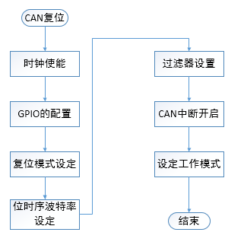模块初始化程序流程图

图4-5 CAN通信模块初始化

2.CAN通信收发数据

当CAN总线通讯模块处于数据的发送状态，为了提高CAN总线通讯的访问效率，这里采用查询方式。在STM32F103芯片内置的CAN控制器带有发送邮箱，其报文发送具体流程图如图4-6所示：

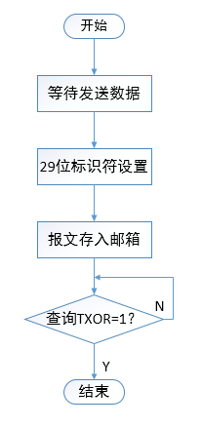图4-6 数据发送

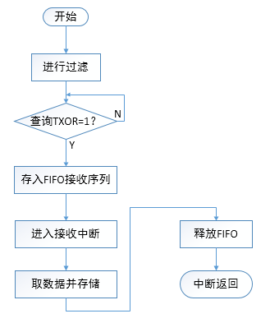如图4-7所示为CAN通信通讯模块接收数据的流程图。为了提高通讯的实时性，这里采用通讯中端方式。

图4-7 数据接收

4.4 系统程序设计

4.4.1 主程序设计

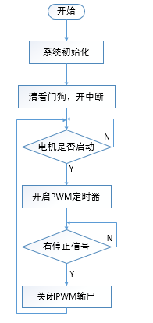 无刷直流电动机控制系统的软件设计主要由主程序和中断服务程序两大部分组成，主程序基本是完成系统初始化，电机启动、停止等信号检测以及PWM定时器的打开与关闭等工作。系统开机上电，首先对系统要用到的各个模块进行初始化准备工作，包括系统时钟的配置、定时器的配置、中断向量的配置、PWM输出定时器的配置、通用GPIO端口的配置等等。系统初始化完成后，等到CAN总线发送电机启动信号，检测到以后，开启PWM定时器，电机开始运行，随后循环检测CAN总线发送过来的信号，控制电机运行。软件流程图如下：

图4-8 主程序流程图

4.4.2 中断程序

中断服务子程序是一个系统控制软件的核心，为了保证系统能够正常工作，要求控制电路能够非常准确、及时地检测出电机的位置信号，以保证电机的正确换向，同时还要实时检测电机运行过程中的电流和转速，因此把对电机转子位置信号的检测以及点击转速和电流、电压的检测都放到中断服务子程序中来控制。中断服务子程序还要完成FOC控制以及PWM控制信号的输出，具体流程图如下：

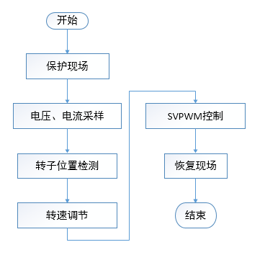图4-9 中断子程序流程图

第五章 系统调试

第六章 结论

本论文是在售货机取货机构电机驱动器设计的课题上设计完成的，通过电机的比较，选择了无刷直流电动机。设计之初，在无刷直流电机控制系统的设计上提出了两种方案，并进行了比较和选择。确定好方案之后，针对无刷直流电机驱动器的硬件和软件进行了设计。硬件设计包括控制器的选择、驱动电路模块的设计、电源模块的设计、CAN通信模块的设计等。软件设计包括电机模块设计、矢量控制模块设计、CAN通信模块设计以及主程序设计。

无刷直流电机驱动器的主要控制原理是无刷直流电机控制系统采用三相全桥逆变电路，主控芯片采用ARM芯片的STM32F103RBT6。系统上电时，霍尔传感器检测到转子位置信号，编码后送入STM32芯片，STM32单片机产生6路PWM送到IRS2101S驱动芯片，电机进入软启动阶段。该阶段PWM波占空比逐渐增加，电机的转速逐步提高，同时对主回路电流进行实时检测。一旦电流过大则减小PWM占空比，去除过流保护后继续工作，达到设定转速后完成软启动。电机工作时，当电枢上电压过高或者过低时，STM32单片机就停止输出PWM波，电机停止工作，从而实现了电机的过压、欠压保护，防止了电机因电流过大而烧坏驱动板和电机。

由于时间与能力有限，本文所设计的控制系统还待进一步的改进，比如可采用无位置传感器的控制方法，从而省去位置传感器，降低硬件成本，提高可靠性；还可采用专用控制芯片和单片机相结合的方式实现无刷直流电动机的控制，使系统具有更好的灵活性和稳定性。

无刷直流电机通过结构和工艺创新，使生产自动化、规模化、产品向低成本、低价格方向发展；在电机设计方面，FOC技术减小转矩脉动的性能在无刷直流电机的应用越来越多，再加上性能优异的单片机控制器的应用增多，无刷直流电机将在我们的生活中应用越来越广泛。

致谢

本论文的软件设计工作是在我的导师盛国良的精心指导和悉心关怀下完成的，在我的学业和论文的软件合集工作中无不倾注着导师辛勤的汗水和心血。导师的严谨治学态度、渊博的知识、无私的奉献精神使我深受的启迪。从导师身上，我不仅学到了扎实、宽广的专业知识，也学到了做人的道理。在此我要向我的导师致以最衷心的感谢和深深的敬意。

在四年的本科生学习与生活中，我学习了专业知识，并将其运用到实践中，个人动手能力得到了较大的提高。这些都与老师、同学、家人的支持和鼓励密不可分，在此我对他们表达最真挚的感谢！

最后，向所有关心和帮助过我的领导、老师、同学和朋友表示由衷的谢意！

衷心地感谢在百忙之中评阅我的论文和参加答辩的各位老师！

参 考 文 献

1. 邱国平、丁旭红.永磁直流无刷电机实用设计及应用技术.上海：上海科学技术出版社，2015：2-2
2. 王勇.永磁无刷直流电机的应用和发展.科技资讯，2008，28：127-128
3. 李宁、白晶、陈桂．电力拖动与运动控制系统．北京：高等教育出版社，2009：162-186

4、刘刚、王志强、房建成.永磁无刷直流电机控制技术与应用.北京：机械工业出版社，2008:8-14

5、王兆安、刘进军.电力电子技术.北京：机械工业出版社，2009：162-179

6、许晖、李执山、王莉、任绪文.基于STM32的无刷直流电机控制驱动器硬件设计.

测控技术，2012,12：72-75

7、卢静,陈非凡,张高飞,施涌潮. 基于单片机的无刷直流电动机控制系统设计[J].

北京机械工业学院学报,2002,(04):44-49.

8、 王严. 基于单片机的无刷直流电机控制系统设计与实现[D].南京邮电大学,2013.

9、阳宪惠.现场总线技术及其应用.北京：清华大学出版社，2008,61-72

10、韩兵、于飞.现场总线控制系统应用实例.北京：化工工业出版社，2006,27-29

11、陈萌,叶桦,达飞鹏. 自动售货机主控制器及执行机构的设计与实现[J]. 东南大学学报(自然科学版),2007,(S1):24-28.

12、关祥毅,刘恩德,隋承海,郑大宇. 自动售货机罐装送出机构设计优化的研究[J]. 哈尔滨商业大学学报(自然科学版),2007,(06):747-749+758.

13、Sachin Vijay.One-cycle Control of Brushless DC Motor.International Conference on Intelligent Systems and Control (ISCO),2017,11:150-154

14、Devendra Potnuru,Alice Mary K.,Saibabu Ch.. Design and implementation methodology for rapid control prototyping of closed loop speed control for BLDC motor[J]. Journal of Electrical Systems and Information Technology,2016.